8. Automation Golf Day am 21. Mai 2022

- Charity Golfturnier findet in Kärnten statt.
- Neue Vereinsführung.
- Neue Sponsor-Zielgruppen im Fokus.
- 100.000,- an Spendengeldern angepeilt.

Das diesjährige Charity-Golfturnier findet am 21. Mai 2022 im Golfpark Klopeiner See – Südkärnten statt. Organisator ist wie bisher der Verein care@automation, der mit Erich Kronfuß (Präsident) und Harald Besenböck (Vizepräsident) turnusmäßig eine neue Führung bekam.
In der Vollversammlung wurde auch die Erweiterung der potenziellen Sponsor-Zielgruppen erweitert. So werden auch IT- und Zulieferbetriebe aus dem Umfeld der Automatisierungs- und Maschinenbauindustrie eingeladen, das größte Golfturnier der Branche zu unterstützen. Erste Sponsoring-Zusagen bestätigen diesen Schritt. Ebenso haben sich bereits nach dem ersten Aufruf zahlreiche treue Unternehmen als „Wiederholungstäter“ in die Sponsorliste eingetragen.
„Es wäre wunderbar, wenn wir mit dem Reinerlös des 8. Automation Golf Day die 100.000,- Euro an Spendengeldern aus den bisherigen Charity-Turnieren erreichen“, hofft Präsident Erich Kronfuß auf eine erfolgreiche Veranstaltung.

Wie immer kommt das erspielte Geld sozial benachteiligten Kindern, Jugendlichen und Familien zugute. Unter anderem dem Dauerprojekt „Trauerbegleitung für Kinder und Jugendliche“ von Elke Kohl sowie regionalen Projekten in Kärnten.

Folgende Sponsoren haben bereits zugesagt:
Buxbaum Automation GmbH
EVA GmbH
Frühauf Ges.m.b.H.
Harting Ges.m.b.H.
Industrial Automation GmbH
Marko KFZ GmbH
Murrelektronik GmbH
New Business Verlag GmbH
Omron GmbH
Pilz GmbH
Schindler Aufzüge und Fahrtreppen GmbH
Selmo Technology GmbH
Sunsetgolf
Tech Data Österreich
Technik & Medien Verlagsges.m.b.H.
Warmatec GmbH

Mehr Info: www.automation-golf-day.at
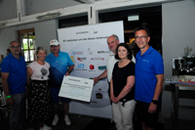
Auch heuer wird wieder für sozial benachteiligte Kinder, Jugendliche und Familien Golf gespielt.

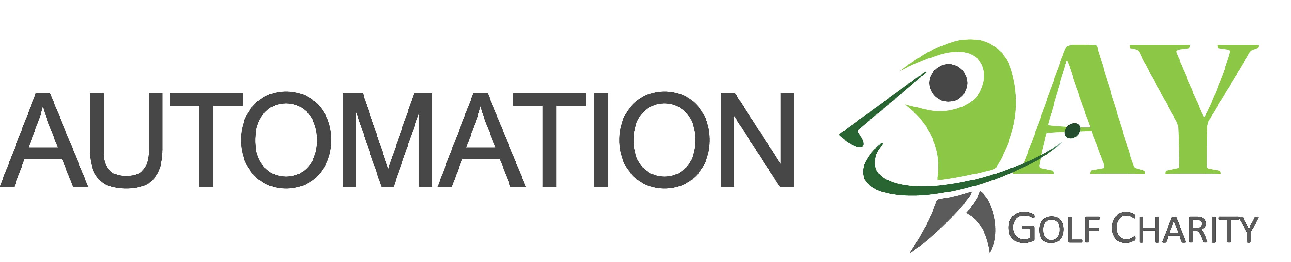
Das neue Logo des AUTOMATION GOLF DAY.

Rückfragen an:
Helmut Zauner
care@automation
T +43 664 4617526
E presse@automation-golf-day.at

